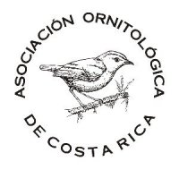Asociación Ornitológica de Costa Rica
Gira mensual, Agosto 2015
Selva Verde Lodge, Chilamate Sarapiqui

Total de especies observadas:
Coordinadores: Tomohide Cho, Giovanni Delgado H
Sinopsis:
Domingo 09 de Agosto. Salimos puntuales a las 5:30 am de San Jose con la Ruta Vara Blanca- Cinchona para terminar en Selva Verde Lodge. Nuestro desayuno fue en la Soda de Cinchona donde disfrutamos del paisaje de la Catarata de la Paz y de las aves del lugar, como el Bat Falcon que estaba perchado a la distancia, la Cocora, Tangaras y el Tucancillo Verde.
Posteriormente nos dirigimos a Selva Verde, en donde recorrimos el sendero de los Jardines donde observamos colibríes, pájaros Chanchos, Trepadores y el hermoso Momoto Rufo el cual tiene su nido en ese sendero. Disfrutamos de un delicioso almuerzo y para la tarde cruzamos el Puente Colgante y recorrimos el sendero que lleva el río.
Salimos de Selva Verde a las 3:30 pm y pasamos a Vara Blanca por delicioso cafecito para luego enrumbarnos hacia San Jose.

Participantes: Don Carlos ( chofer), Eduardo Mena, Pablo Sisfontes, Carlos Jimenez, Daniel Jimenez, Gabriela Vargas, Beltrán Lara, Elias Peraza Quiros, Ana María González, Eduardo Cubero, David Watson, Juan Carlos Calvo, Lissette Navas, Sergio Chacón, Allan Guzmán, Flor de Liz Hernandez, Alvar Saborio. Ademas contamos con la compañía de la Familia de Walter Coto y de Eduardo Libby y su esposa.

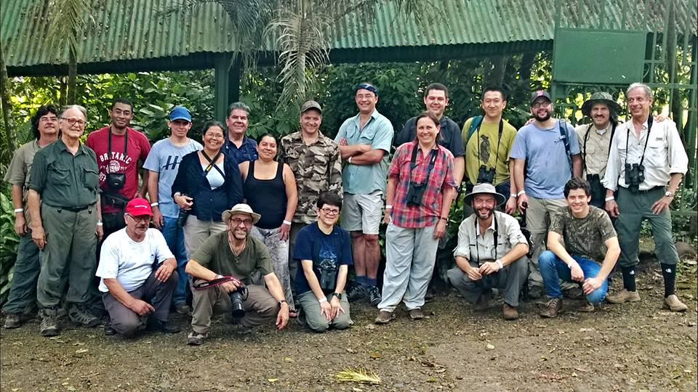

Listado de Aves. Se adjunta Archivo.

Bitácora Fotográfica:
